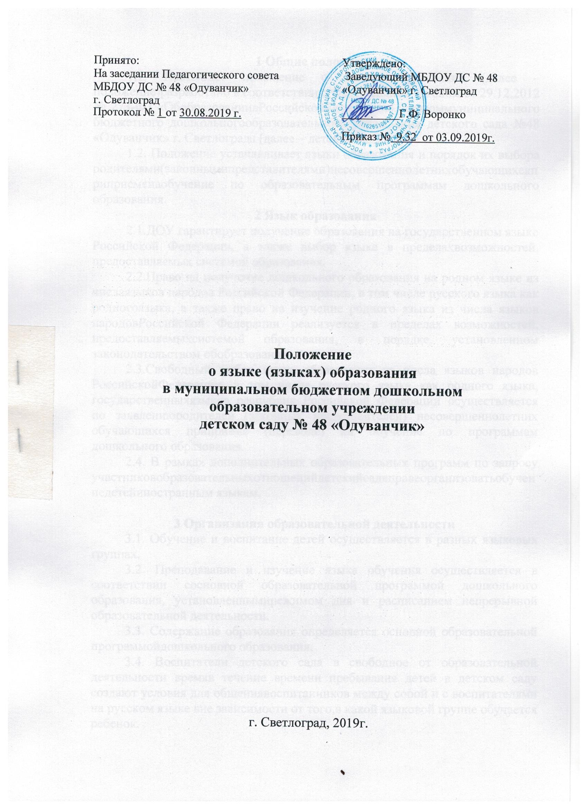  Принято:  На заседании Педагогического совета  МБДОУ ДС № 48 «Одуванчик»  г. Светлоград  Протокол № 1 от 30.08.2019 г. | Утверждено:  Заведующий МБДОУ ДС № 48  «Одуванчик» г. Светлоград  __________Г.Ф. Воронко  Приказ № 9.32 от 03.09.2019г.

Положение
о языке (языках) образования
в муниципальном бюджетном дошкольном
образовательном учреждении
детском саду № 48 «Одуванчик»

г. Светлоград, 2019г.

1 Общие положения
1.1. Настоящее положение о языке образования (далее – положение)разработано в соответствии с Федеральным законом от 29.12.2012 № 273-ФЗ «ОбобразованиивРоссийскойФедерации»,уставоммуниципального бюджетного дошкольногообразовательного учреждения детского сада №48 «Одуванчик» г. Светлограда (далее – детский сад).
1.2. Положение устанавливает языки образования и порядок их выбора родителями(законнымипредставителями)несовершеннолетнихобучающихсяприприеменаобучение по образовательным программам дошкольного образования.
2 Язык образования
2.1.ДОУ гарантирует получение образования на государственном языке
Российской Федерации, а также выбор языка в пределахвозможностей, предоставляемых системой образования.
2.2.Право на получение дошкольного образования на родном языке из числаязыков народов Российской Федерации, в том числе русского языка как родногоязыка, а также право на изучение родного языка из числа языков народовРоссийской Федерации реализуется в пределах возможностей, предоставляемыхсистемой образования, в порядке, установленном законодательством обобразовании.
2.3.Свободный выбор языка образования из числа языков народов РоссийскойФедерации, в том числе русского языка как родного языка, государственныхязыков республик Российской Федерации осуществляется по заявлениюродителей (законных представителей) несовершеннолетних обучающихся приприеме (переводе) на обучение по программам дошкольного образования.
2.4. В рамках дополнительных образовательных программ по запросу участниковобразовательныхотношенийдетскийсадвправеорганизоватьобучениедетейиностранным языкам.

3 Организация образовательной деятельности
3.1. Обучение и воспитание детей осуществляется в разных языковых группах.
3.2. Преподавание и изучение языка обучения осуществляется в соответствии сосновной образовательной программой дошкольного образования, установленнымирежимом дня и расписанием непрерывной образовательной деятельности.
3.3. Содержание образования определяется основной образовательной программойдошкольного образования.
3.4. Воспитатели детского сада в свободное от образовательной деятельности времяв течение времени пребывания детей в детском саду создают условия для общениявоспитанников между собой и с воспитателями на русском языке вне зависимости от того,в какой языковой группе обучается ребенок.
3.5 Мероприятия, проводимые детским садом, организуются на русском языке взависимости от их цели, тематики, целевой аудитории и т. п.
4 Заключительные положения
4.1. Настоящее Положение вступает в силу с момента издания приказазаведующей ДОУ и действует до принятия нового.
4.2. Изменения в настоящее Положение могут вноситься ДОУ в соответствии сдействующим законодательством и Уставом ДОУ.

